

SENAI - Desenvolvimento de Sistemas

LIMA - Linguagem de Marcação
Professor° Irineu Francisco de Souza

Projeto Final: Portal de Notícias Interativo

Isadora Aquino Moraes N° 11

Nov/ 2025
Visão Geral do Projeto

Os alunos desenvolverão um Portal de Notícias Responsivo completo, aplicando todos os conceitos de HTML5 e CSS3 aprendidos durante o curso. O projeto será dividido em 3 sprints de 45 minutos cada.

🎯 Objetivos do Projeto

Criar um portal de notícias funcional contendo:
- Página inicial com grid de notícias Não iniciado
- Página de notícia individual com conteúdo completo Não iniciado
- Formulário de newsletter/contato Não iniciado
- Menu de navegação responsivo Não iniciado
- Galeria de imagens/vídeos Não iniciado
- Design profissional e responsivo Não iniciado
SPRINT 1: Planejamento e Estrutura Base Em andamento
SPRINT 2: Conteúdo e Elementos HTML e Estilização Base com CSS Não iniciado
SPRINT 3: Interatividade e Finalização Não iniciado
19 de nov. de 2025 SPRINT 1: Planejamento e Estrutura Base

Objetivos da Sprint:
- Criar wireframe do portal
- Desenvolver estrutura HTML semântica
- Configurar arquivos base do projeto
Atividades:

1. Planejamento (Criar wireframe no papel ou ferramenta digital, Definir paleta de cores, Definir estrutura de navegação, Planejar hospedagem e domínio)
A. Criar wireframe no papel ou ferramenta digital.
https://www.figma.com/design/erInLIf79B4Nit6snaQZ6w/Portal-de-Not%C3%ADcias-Interativo?node-id=0-1&t=CMZZBLfySH6TrAFK-1
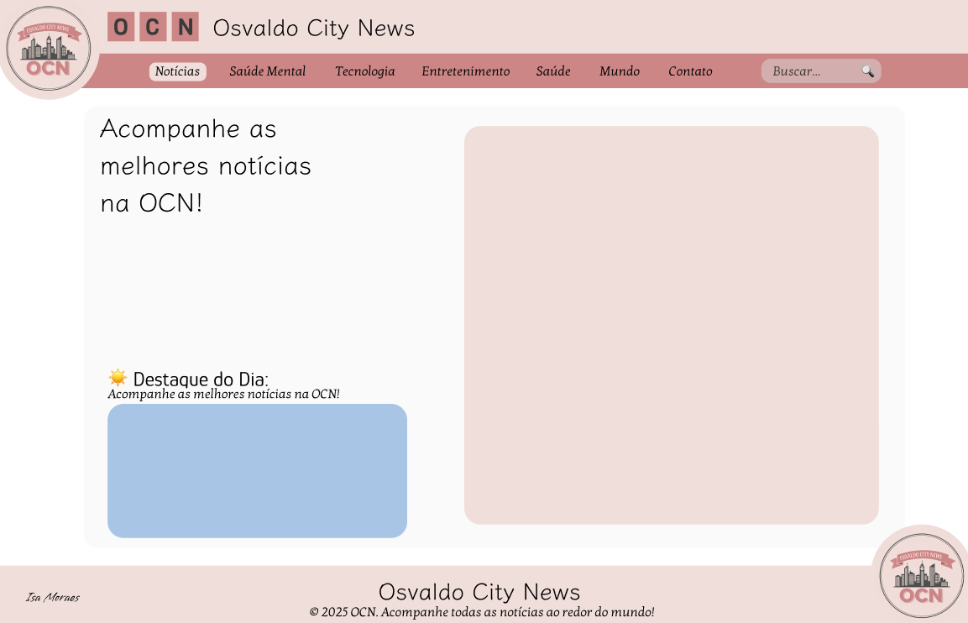
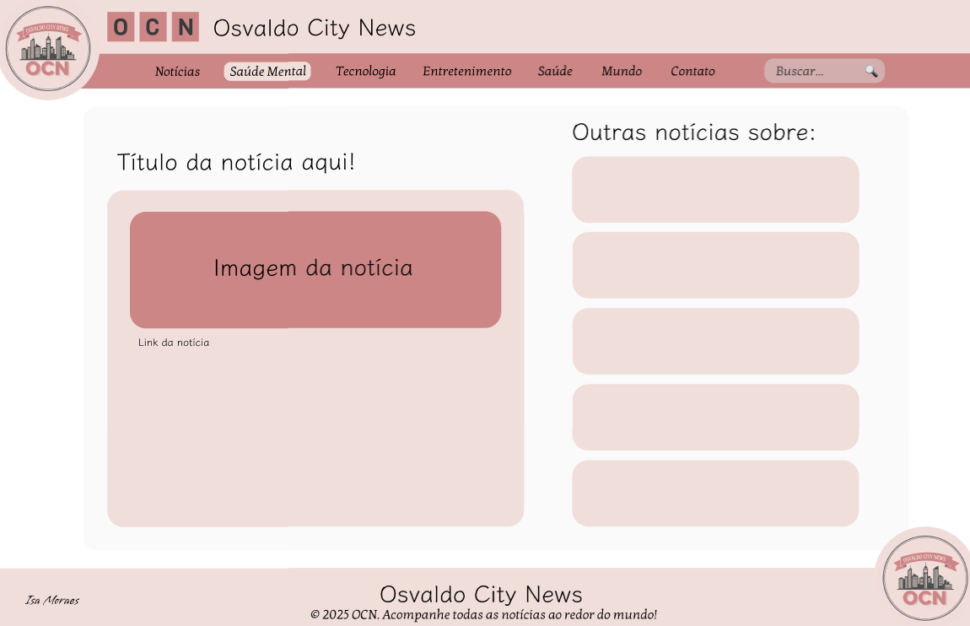
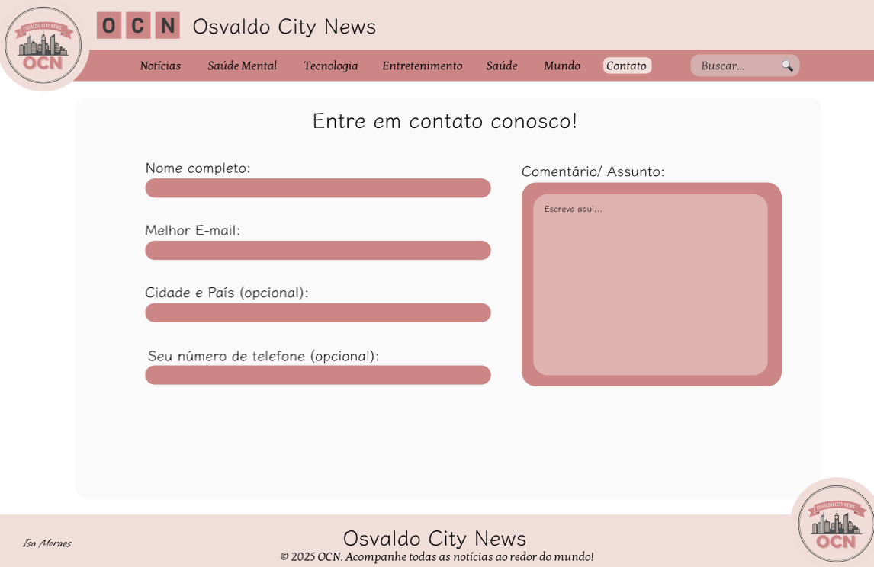
B. Definir paleta de cores (psicologia das cores aplicada)
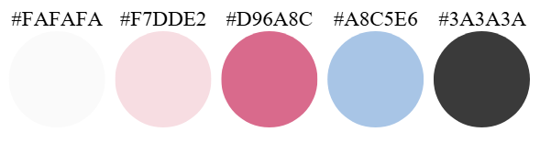
Primária: Berry Pastel – #D96A8C
Usada em títulos, logo e elementos principais.
Secundária: Blue Pastel – #A8C5E6
Indicada para botões, links e detalhes.
Background: Off-White – #FAFAFA
Mantém o site limpo e agradável para leitura.
Texto: Graphite Gray – #3A3A3A
Facilita a leitura e cria contraste suave.
Destaques: Misty Rose – #F7DDE2
Usada em seções que precisam chamar atenção sem poluir visualmente.
C. Definir estrutura de navegação
A navegação do portal foi planejada para ser simples, clara e funcional, inspirada em portais de notícias reais. As categorias foram organizadas dentro da aba “Notícias” para manter o menu limpo e responsivo.
  - Home
  - Notícias
    - Saúde Mental
    - Tecnologia
    - Entretenimento
    - Mundo
    - Saúde
  - Contato
Diagrama da estrutura de navegação 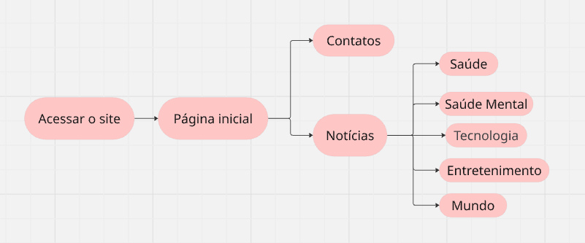
D. Planejar hospedagem e domínio (discussão conceitual)
Hospedagem Escolhida: GitHub Pages → O site será hospedado gratuitamente no GitHub Pages, uma plataforma ideal para projetos estáticos como HTML, CSS e JavaScript.
Nome do Portal e Domínio Conceitual → O nome escolhido para o portal é:
Osvaldo City News (OCN)
Inspirado em portais jornalísticos fictícios como The Central City Citizen, mas adaptado ao estilo, identidade e localização da autora. Esse nome transmite a ideia de um portal moderno, urbano e informativo. A sigla OCN também é prática, forte e fácil de usar como marca visual.
Sugestões de domínio (conceituais):
- www.ocnnews.com
- www.osvaldocitynews.com
- www.ocnpress.com
Esses domínios NÃO serão comprados, apenas utilizados na documentação para representar uma proposta realista de publicação.
26 de nov. de 2025 SPRINT 2: Conteúdo e Elementos HTML e Estilização Base com CSS
3 de dez. de 2025 SPRINT 3: Interatividade e Finalização

